¡¡ Hola chicos!! Esperamos que estén muy bien y con ganas de jugar, porque esta semana tiene como propuesta de trabajo “los juegos tradicionales”, esperamos les guste y sirva como herramienta para utilizar en cualquier momento del día. Pueden hacerlo en familia o en forma individual.
1-JUEGO DEL ELÁSTICO
Consiste en que un participante por vez, juegue saltando "sobre" o "encima" del elástico, siguiendo una rutina. Si pierde, sigue el próximo participante. Se comienza pasando los dos pies dentro del elástico.
Cómo se juega:

Dos niños/as se ponen en los laterales sujetando el elástico con las piernas abiertas de modo que quede un espacio en el medio para saltar. Entonces, uno o varios niño/as tienen que realizar determinados ejercicios que pueden ser acompañados al ritmo de canciones. Existen muchas versiones de este juego, como todo lo tradicional se transmite en forma oral y admite libres adaptaciones.

En el momento en que uno falla el ejercicio, pierde, pasando a sujetar el elástico.

Se juega con diferentes niveles de dificultad comenzando jugar a nivel del tobillo.
Puede haber más niveles:
- Tobillos
- Pantorrilla.
- Rodillas.
- Medio muslo.
- Cintura.
- Axilas.
- Cuello.
- Cabeza.
- Brazos levantados por encima de la cabeza.
Una de las canciones conocidas para cantarla en cada salto es "la gallina turuleca"

La galina-na
turuleta-ta
pone huevos
en la mesa-sa
pone uno-no
pone dos dos dos,
pone mil trescientos dos.

Rutina a seguir:
La gallina-na : pierna derecha dentro del elástico y salto.

turuleta-ta: salto a la izquierda hasta quedar con pie derecho fuera del elástico y pie izquierdo dentro.

pone huevos: meter pie izquierdo dentro.

en: saltar y sacar a la vez las dos piernas del elástico de modo quede entre nuestras piernas.

la mesa-sa: saltar con las dos piernas a la vez dentro del elástico.

pone uno-no: sacar pierna derecha del interior del elástico.

pone dos dos dos: saltar al la derecha quedando pie derecho fuera y pie izquierdo dentro.

pone mil: meto pie derecho dentro.

trescientos : saco pie derecho.

dos: saco pie izquierdo y quedo fuera del elástico.
Aclaración:
Cada silaba repetida es un salto que damos en el sitio.
Gallina-NA: el segundo na un salto para prepararse para el siguiente paso.
Existe también la versión difícil que consiste en tener constantemente pisado el elástico, saltando y pisando en cada caída.

Un vídeo explicativo:

https://www.youtube.com/watch?v=6w0w7AKsd6k

2-JUEGO DE PIES

Este juego de pies, es muy usado en la aplicación Tik Tok , y para realizarlo se necesita coordinación, atención y mucha práctica. Les dejamos el link para ver el video. Ahora deben buscar un compañero y ..¡¡ A practicar!!
https://youtu.be/R92P3psndCw
2-ZUMBA KIDS
zumba es una disciplina fitness creada a mediados de los años 80,​ enfocada por una parte a mantener un cuerpo saludable y por otra a desarrollar, fortalecer y dar flexibilidad al cuerpo mediante movimientos de baile combinados con una serie de rutinas aeróbicas. El baile es para el ser humano, una forma de expresión de sentimientos. A continuación en el link de abajo van a encontrar una coreografía de zumba kids que espero les resulte divertida.
https://youtu.be/yPGjM6df9jc

3-LA RAYUELA
La rayuela es uno de los juegos más conocidos en todo el mundo, se denomina diferente en ciertos países. En España se la llama también tejo, y recibe además muchos otros nombres como calderón, cox cox, futi, traquenele, reina mora,etc.
El juego comienza tirando una piedra o tejo pequeña en el cuadro número 1, empujándola con un solo pie al 2, luego al 3, evitando que la piedra se plante en la raya que delimita los cuadros o salga fuera de ellos. En el cuadro 3 se descansa (se apoyan los dos pies), luego se pasa al 4, al 5, y por último al 6, cuadro denominado el mundo, finalizando el juego.
Otra versión:
Los jugadores empiezan el juego en la casilla número 1, debiendo pasar las tres primeras en un solo pie y si tocar las líneas divisorias. Al llegar al casillero número 4 descansan (apoyan los dos pies); luego pasan a la casilla 5, 6 y 7 en un solo pie; de esta casilla deben pasar en un solo pie hasta el purgatorio sin tocar el infierno. En la casilla 8 se puede descansar, y de allí se pasa al cielo en un solo pie. En el cielo se descansa, y se vuelve a la casilla número 1 siguiendo el mismo procedimiento anterior.
El que consigue salir de la rayuela sin ninguna falta gana un descanso que lo coloca donde quiera. Quien consigue más descansos luego de un determinado tiempo o número de rondas, gana el juego.
En el siguiente link podrán ver un video explicativo.
https://youtu.be/nHWUSxlaasg
4-REY, REY ¿CUÁNTOS SALTOS YO HARÉ?
Juego de salto individual a la soga que el niño realiza al ritmo de la siguiente canción:
Rey, rey
¿Cuántos saltos yo haré?
Soy pequeñito/a
Y no lo sé
Uno,
Dos,
Tres……
Y así sigue cantando, hasta que para por equivocarse. El número total de veces que ha conseguido hasta el fallo, es la respuesta a la pregunta que se formula en la canción.
Se puede practicar desafiando a alguien más y así ver quién puede saltar más veces seguidas.

5- ¡SOPA DE LETRAS!

¿Podrán encontrar, escondidas en esta sopa, las palabras que están anotadas al costado? ¿En cuánto tiempo la completaron?
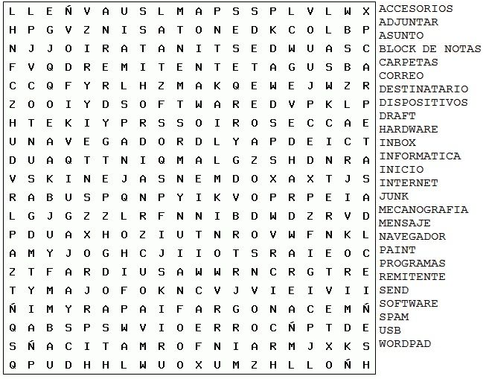
Familia, esperamos que estas actividades les guste y a los niños les permitan seguir en movimiento a través del juego. Muchas gracias por acompañarnos en este, totalmente nuevo, modo de enseñar y de aprender.

POR FAVOR, NECESITAMOS QUE NOS MANDEN EVIDENCIA DE TRABAJO DE LOS CHICOS EN EDUCACIÓN FÍSICA, PUEDE SER VIDEOS CORTOS O FOTOS, A CUALQUIERA DE LOS 2 PROFESORES. MUCHAS GRACIAS
PROFE PATRICIA: 3468-15413064.
PROFE ALEXIS: 3468-15411133
¡¡HASTA LA PRÓXIMA CLASE Y, POR FAVOR, SIGAMOS CUIDÁNDONOS!! 
¡¡LOS QUEREMOS!!

PROFES: Patricia Moggina- Alexis Menna

